TRABAJO PRACTICO N°4: La alimentación
1) Luego de leer el texto “La alimentación en la especie humana” (página 17), elabora un texto donde se represente la relación entre los siguientes términos: estado de salud, calidad de vida y alimentación.
2) ¿A qué se denomina dieta saludable?
3) ¿Qué representa este esquema? 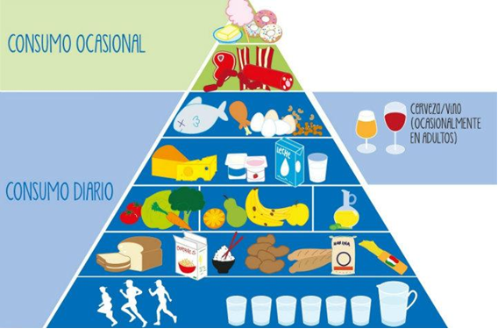

4) ¿Qué es una caloría?: marcar las opciones correctas:

Es la cantidad de energía calórica necesaria para elevar en 1°C la temperatura de un mililitro de agua. ------------------------

Caloría (cal): unidad usada para cuantificar la energía. ---------------------

Una caloría equivale a 4200 Joules. ---------------------

Es la cantidad de energía necesaria para elevar en 1°C la temperatura de un litro de agua. -------
5) Los alimentos aportan MACROMOLECULAS (hidratos de carbono, proteínas y lípidos), vitaminas, minerales, fibras y cantidad variable de agua.

a) Indica que aporta a nuestro organismo el consumo de los hidratos de carbono, proteínas y lípidos.
b) Averigua y anota alimentos que nos provean de fibras.
c) ¿Qué consecuencias tendría una persona que nunca consume fibras?
d) ¿Qué funciones realizan en nuestro organismo los minerales que consumimos con los alimentos?
e) Explica porque debemos consumir agua diariamente.

